Информационный фото отчёт
по акциям в честь 75 – летия Победы
Муниципального казённого учреждения культурно – досугового объединения «Аккорд», Зюзинского сельсовета.

В этом году наша страна отмечает 75 годовщину Победы в Великой Отечественной войне 1941-1945 г.
В МКУ КДО «Аккорд» прошли мероприятия, посвящённые 75 – летию Победы в ВОВ.
На данный момент в Зюзинском сельсовете в живых остался один ветеран ВОВ - Белов Николай Тимофеевич (деревня Казанцево)
Работники культуры, волонтеры постоянно работают с нашим ветераном. Оказывают содействие в уборке помещения, закупке продуктов, медикаментов, помощь в посадке огорода, прополке.
9 мая все работники культуры, администрация сельсовета, жители поздравили ветерана. Возле его дома пели песни, вручили подарки, цветы.
В Зюзинском сельсовете 64 человека тружеников тыла. Всем им оказана адресная помощь волонтерами проекта "Мы Вместе", были проведены уборки территорий, мытьё окон, беседы. Всем вручены памятные открытки и сувениры, сделанные учениками Зюзинской СОШ.
Во всех КДО были оформлены стенды, фото - зоны, украшены фасады.
Акция «Георгиевская ленточка» - по Зюзинскому сельсовету было роздано 540 лент, со всеми требуемыми осторожностями. В общественных местах (магазинах) были разложены Георгиевские ленточки, где их с удовольствием разбирали посетители.
На 15 мая запланировано высадка саженцев в рамках акции "Сад Памяти".
Прополка саженцев возле ЦСДК.
Акция «Окна Победы» - были украшены все административные здания и многие жилые дома.
Акция «Свеча памяти» - зажжение свечей в честь павших на полях сражений.
Организовано информационное освещение проекта "Бессметный Полк Онлайн".
9 мая шла трансляция песен, чтение стихов, поздравительных лозунгов.

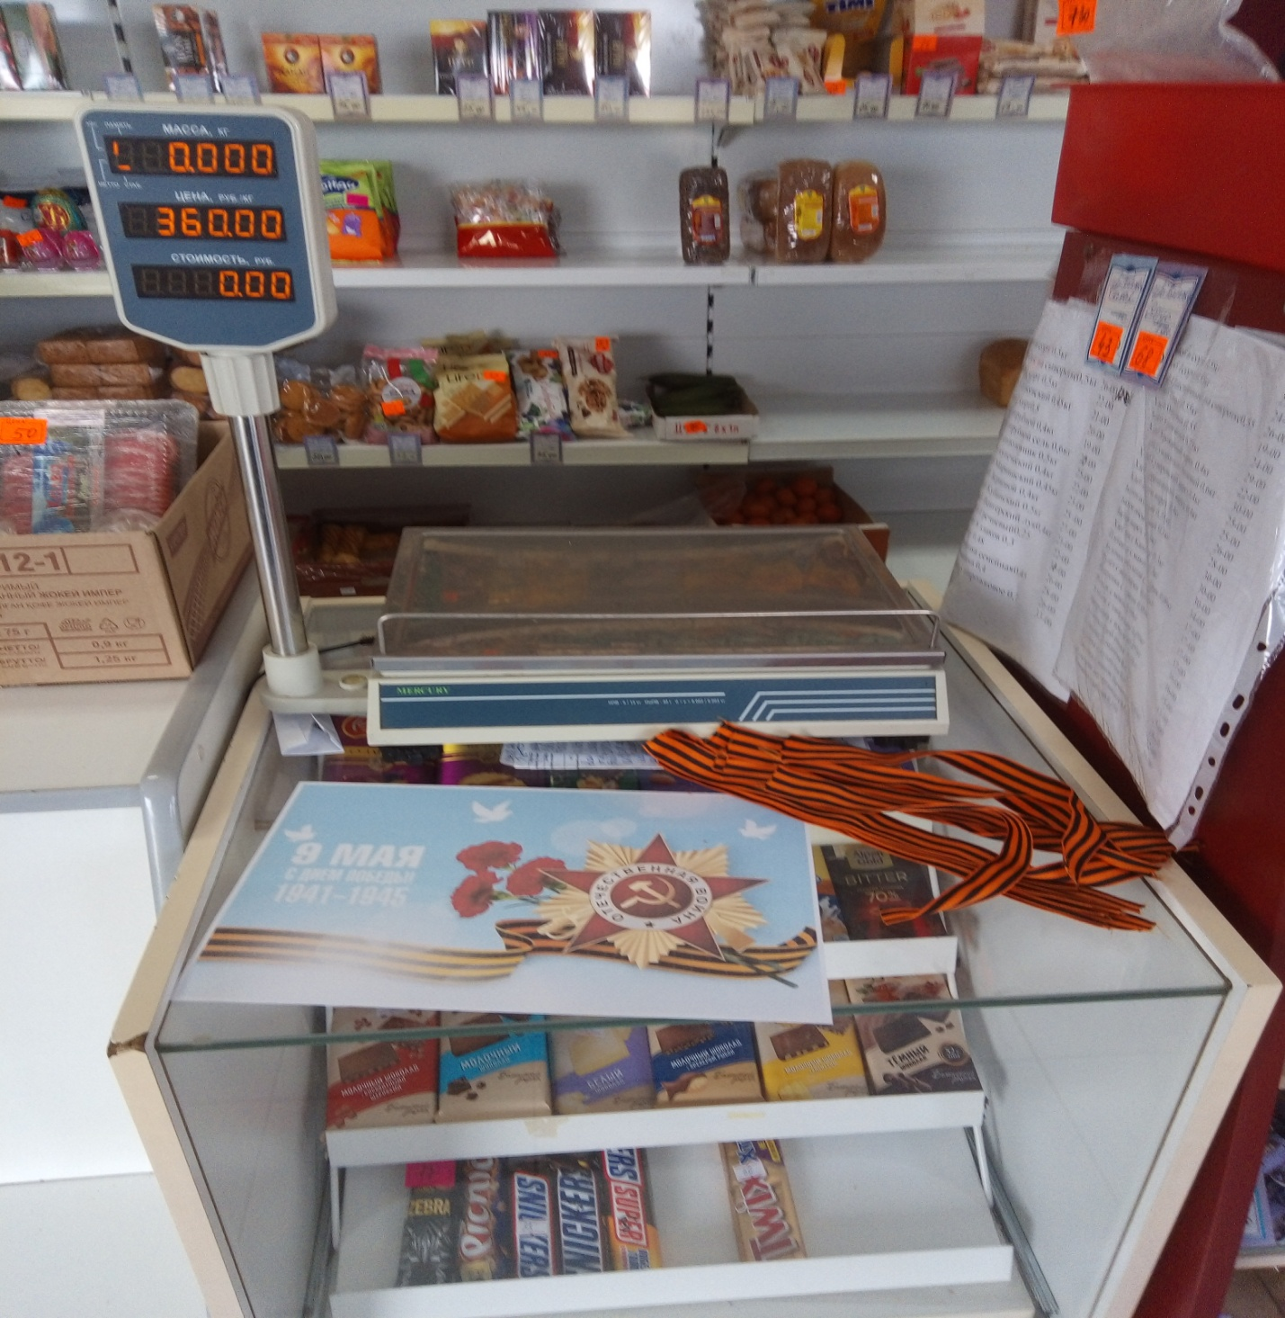
В общественных местах (магазинах) были разложены Георгиевские ленточки, где их с удовольствием разбирали посетители.

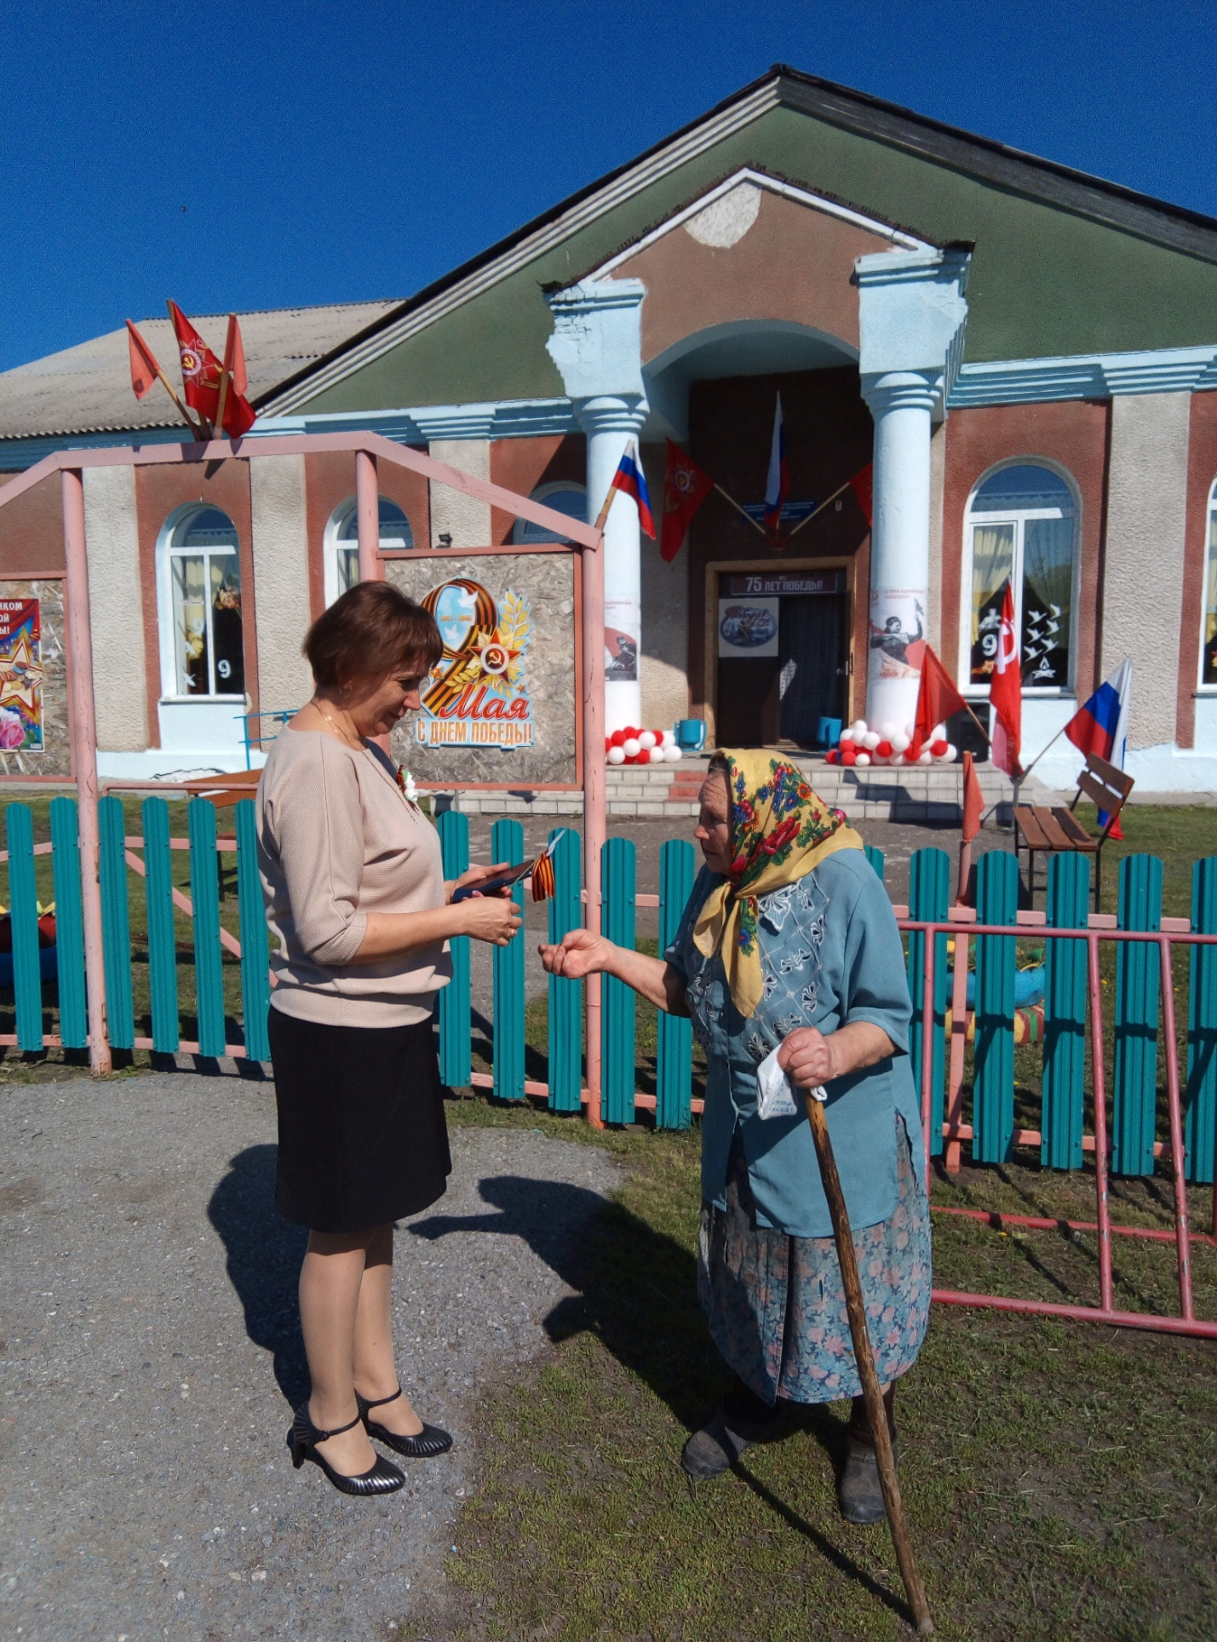
Вручение открытки и сувенира
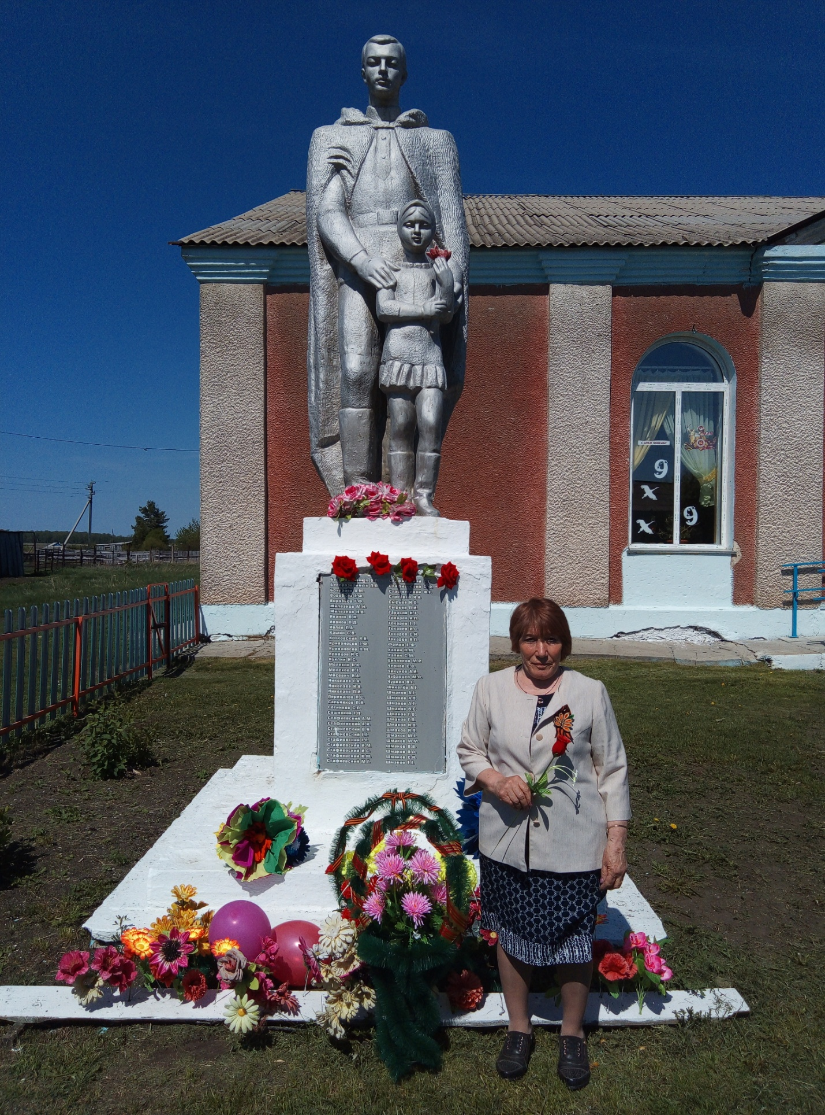
Возложение цветов. Председатель совета ветеранов – Л.Г. Абоимова.
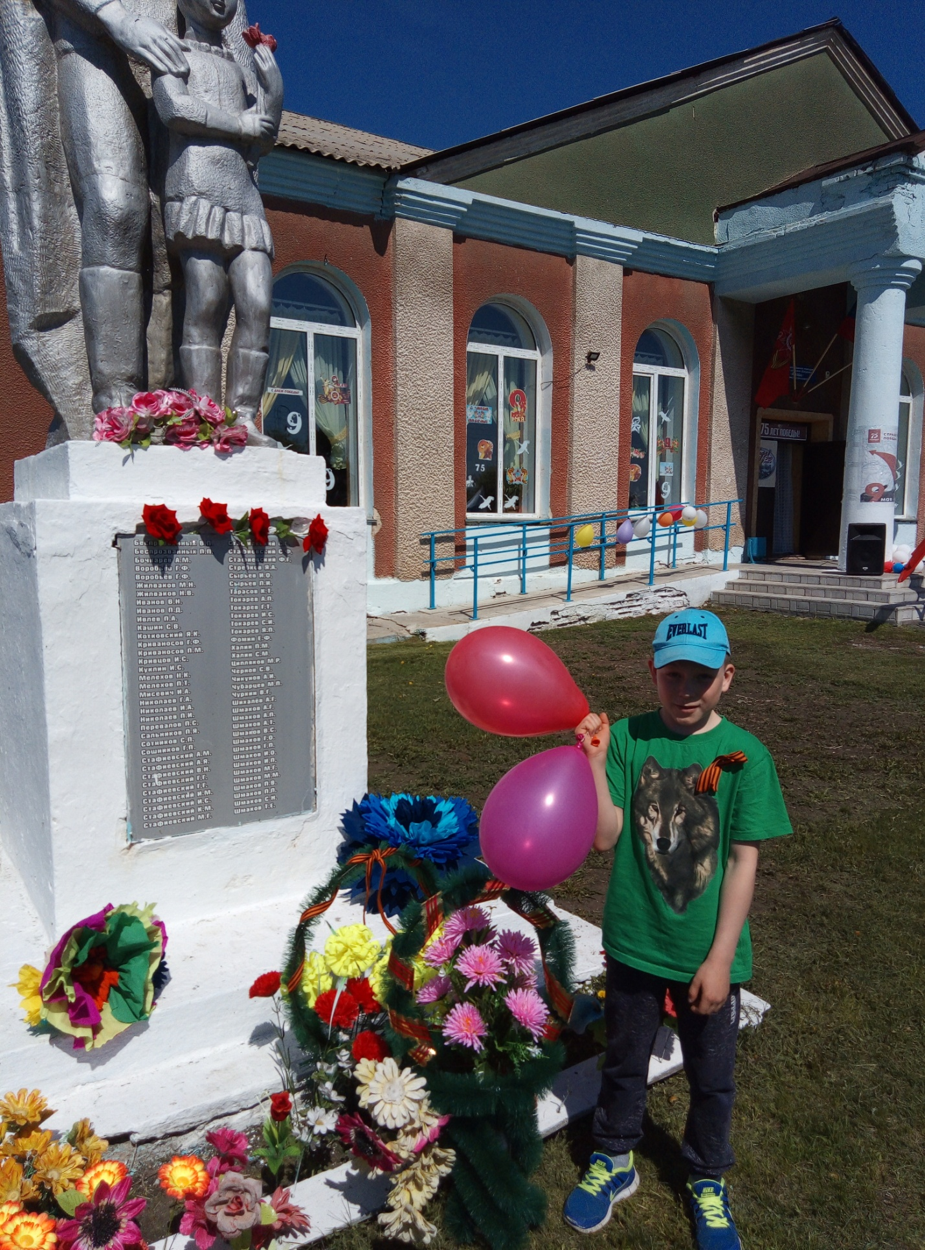
Возложение цветов к памятнику Воину Освободителю.

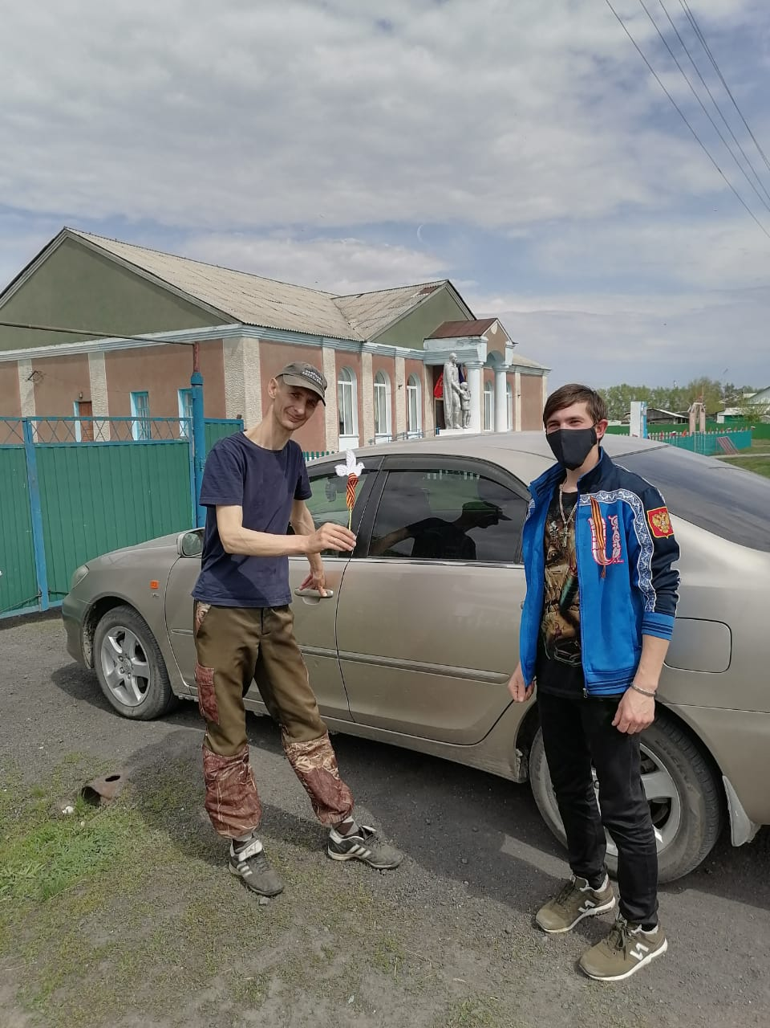
Вручение Георгиевской ленточки.
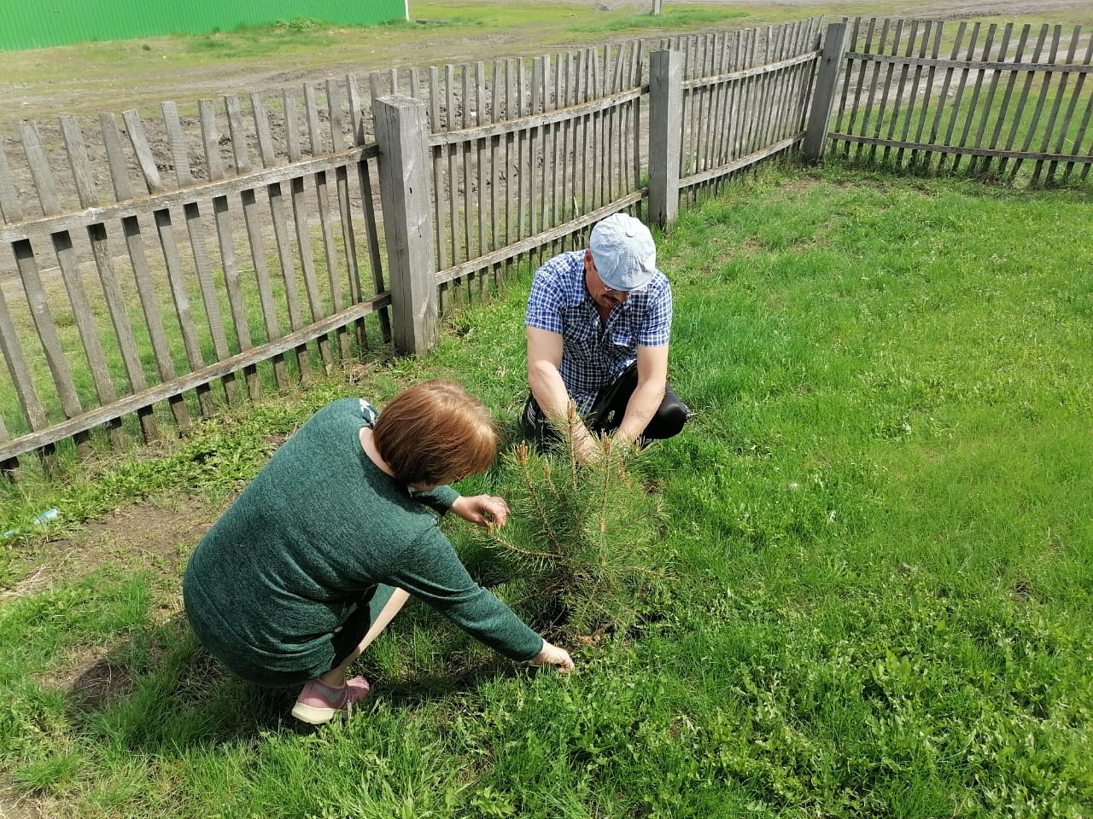
Прополка саженцев
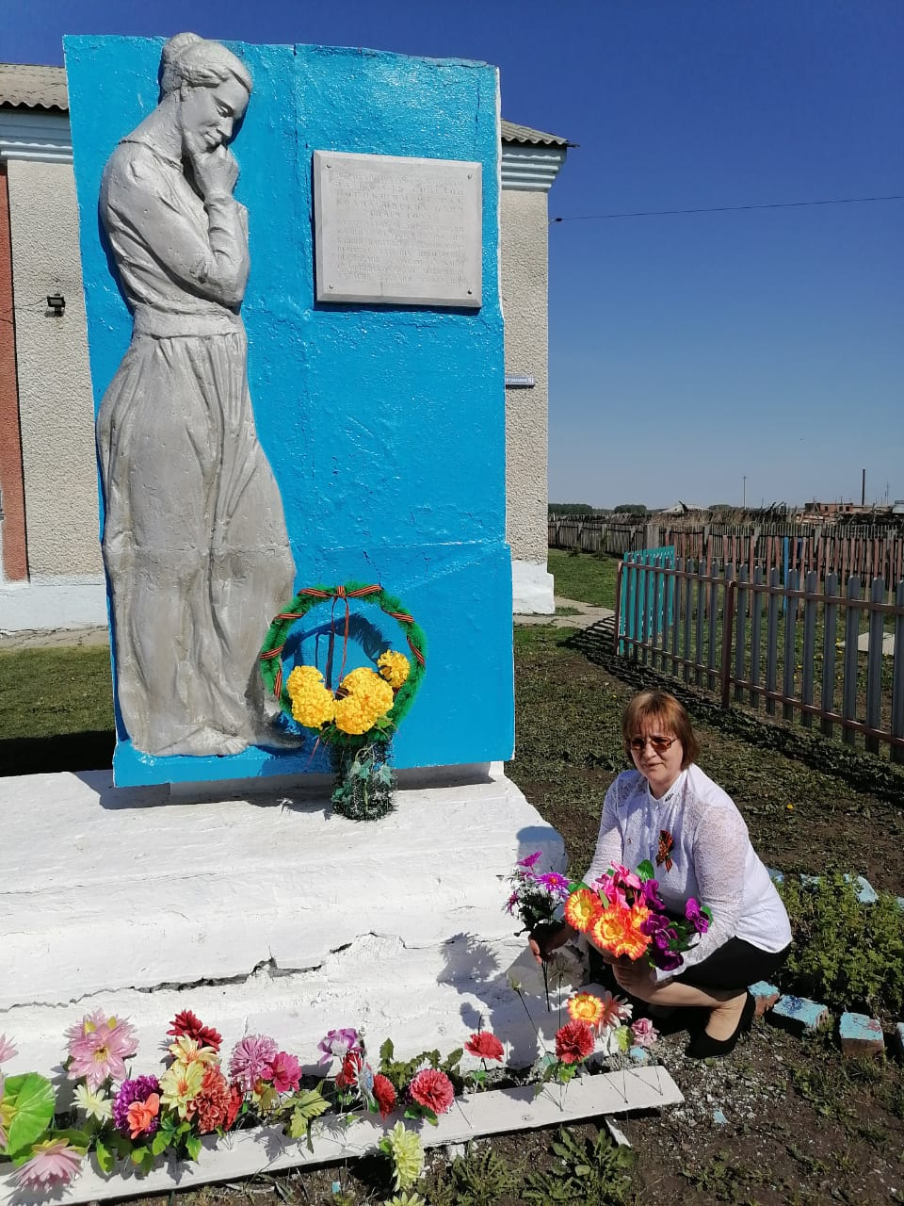
Возложение цветов к памятнику «Борцам за власть советов»

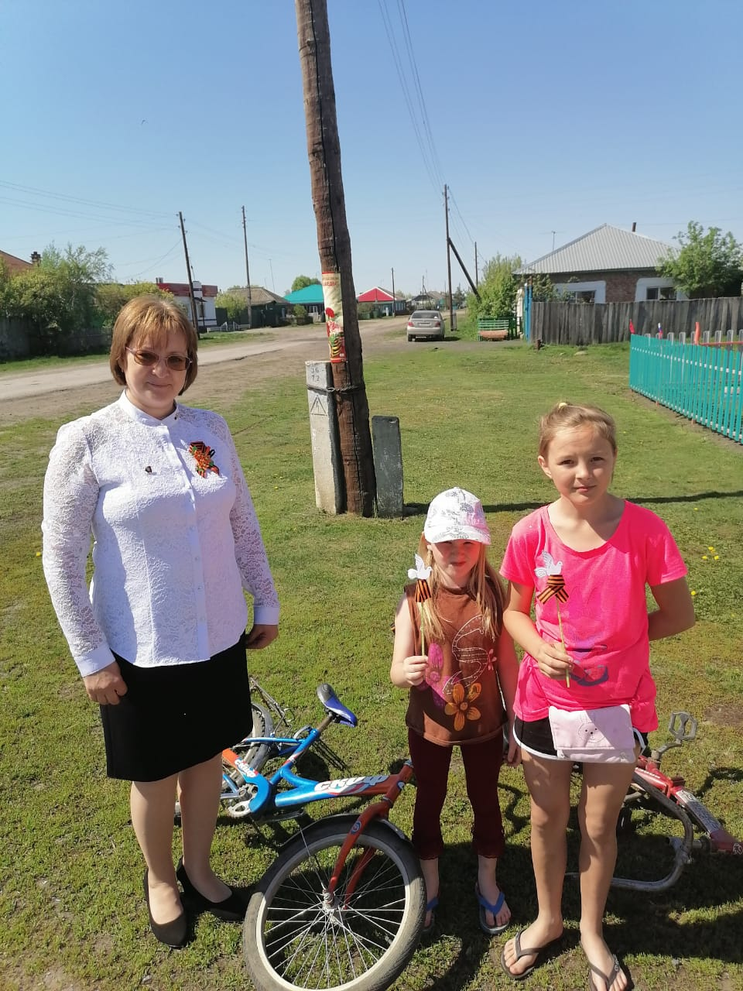
9 мая, праздник для всех.
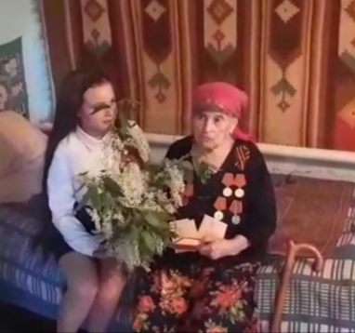
Посещение ветеранов труда, вручение памятных открыток и сувениров.
Посещение ветеранов труда, вручение памятных открыток и сувениров.

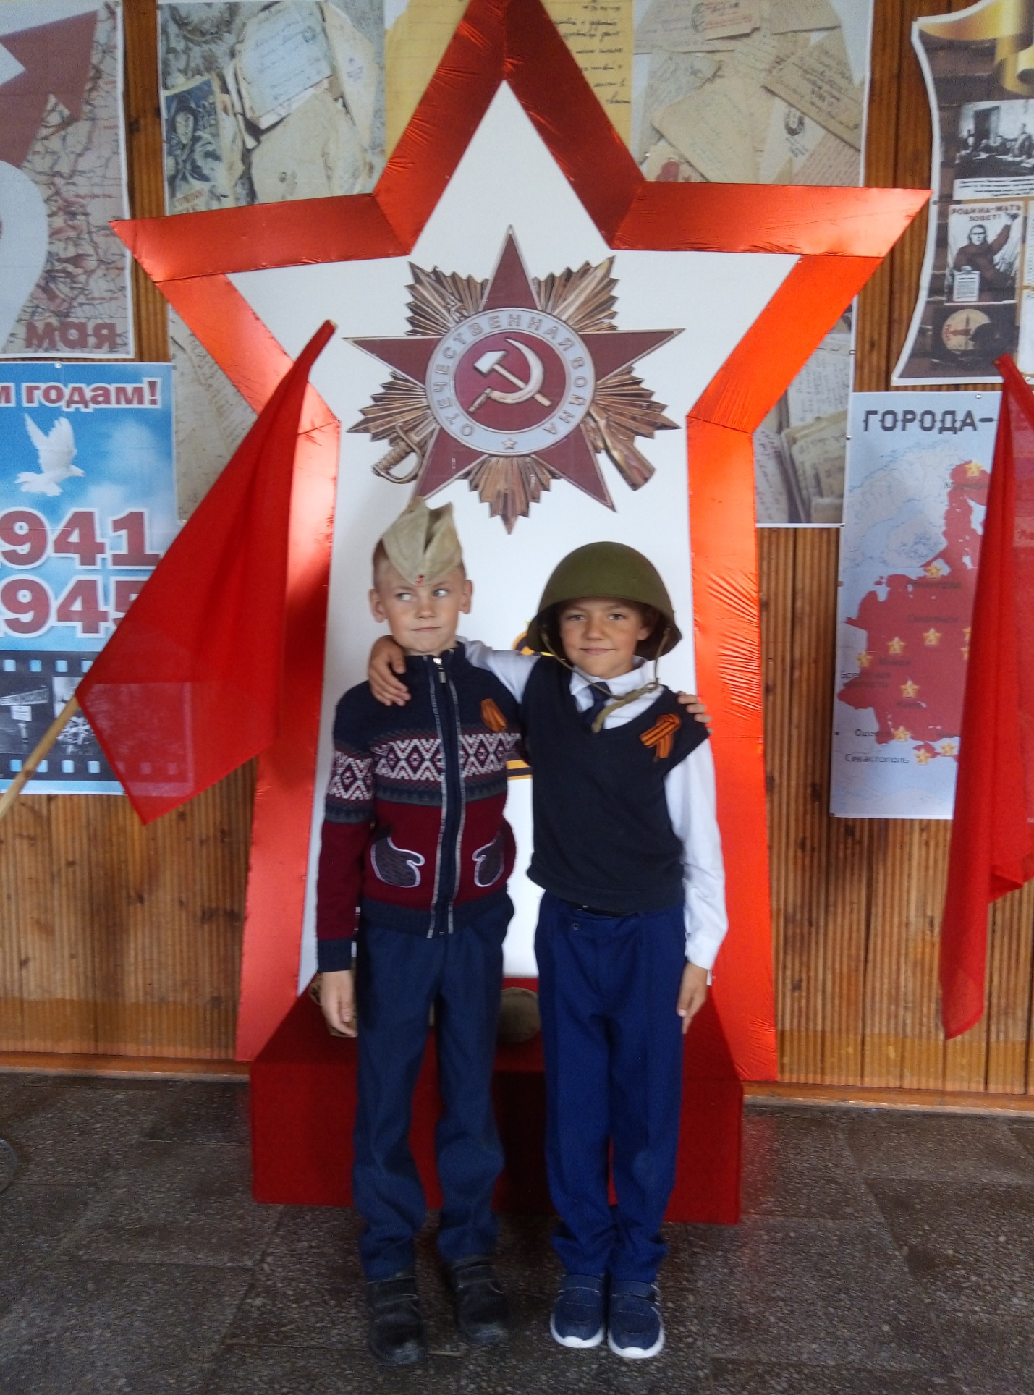
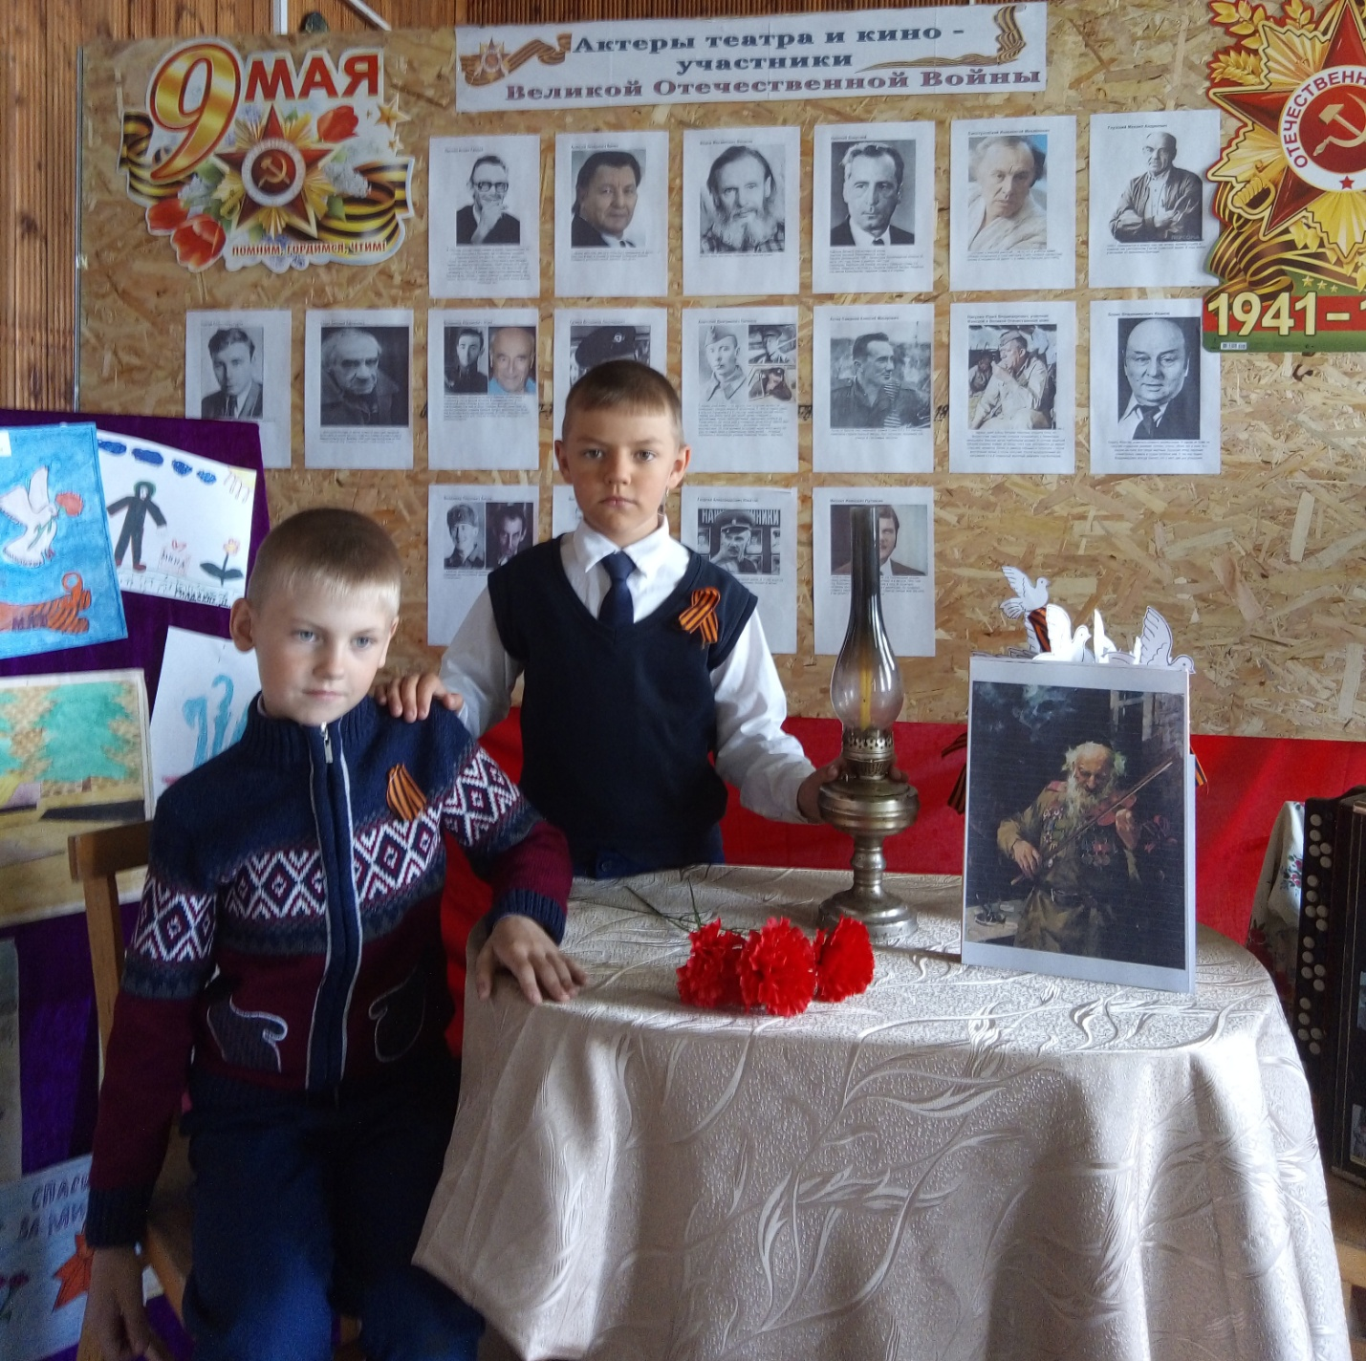
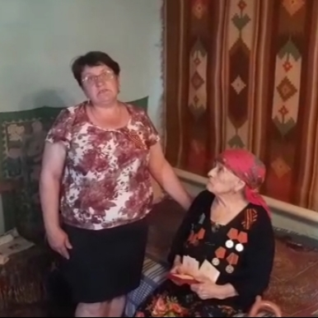
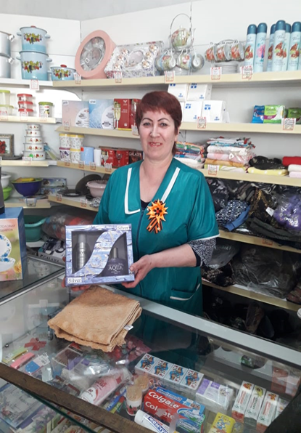
Подарок ветерану
